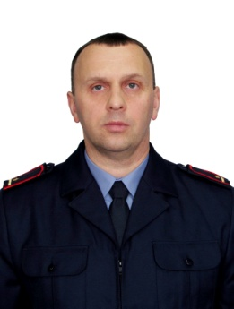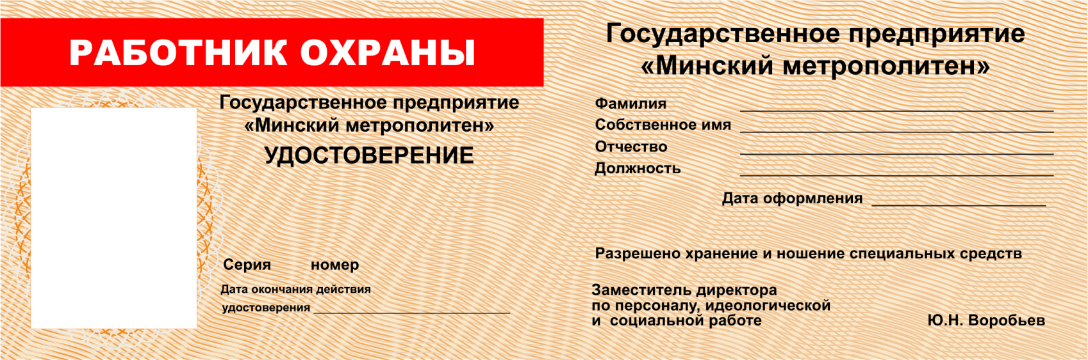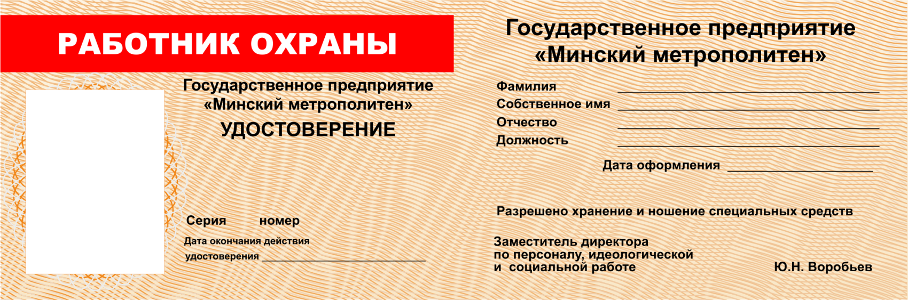

18.01.2021

17.01.2024

Дулуб

Александр

Иванович

Инспектор службы безопасности

Инспектор службы безопасности

Инспектор службы безопасности

Инспектор службы безопасности

безопасности

Николай

Романчик

АА

Андрей

Перетятко

Лазакович

17.01.2024

17.01.2024

АА

АА

АА

1092

10918

1090

1089

Владимирович

Иванович

Вадим

18.01.2021

18.01.2021

18.01.2021

Николаевич

17.01.2024